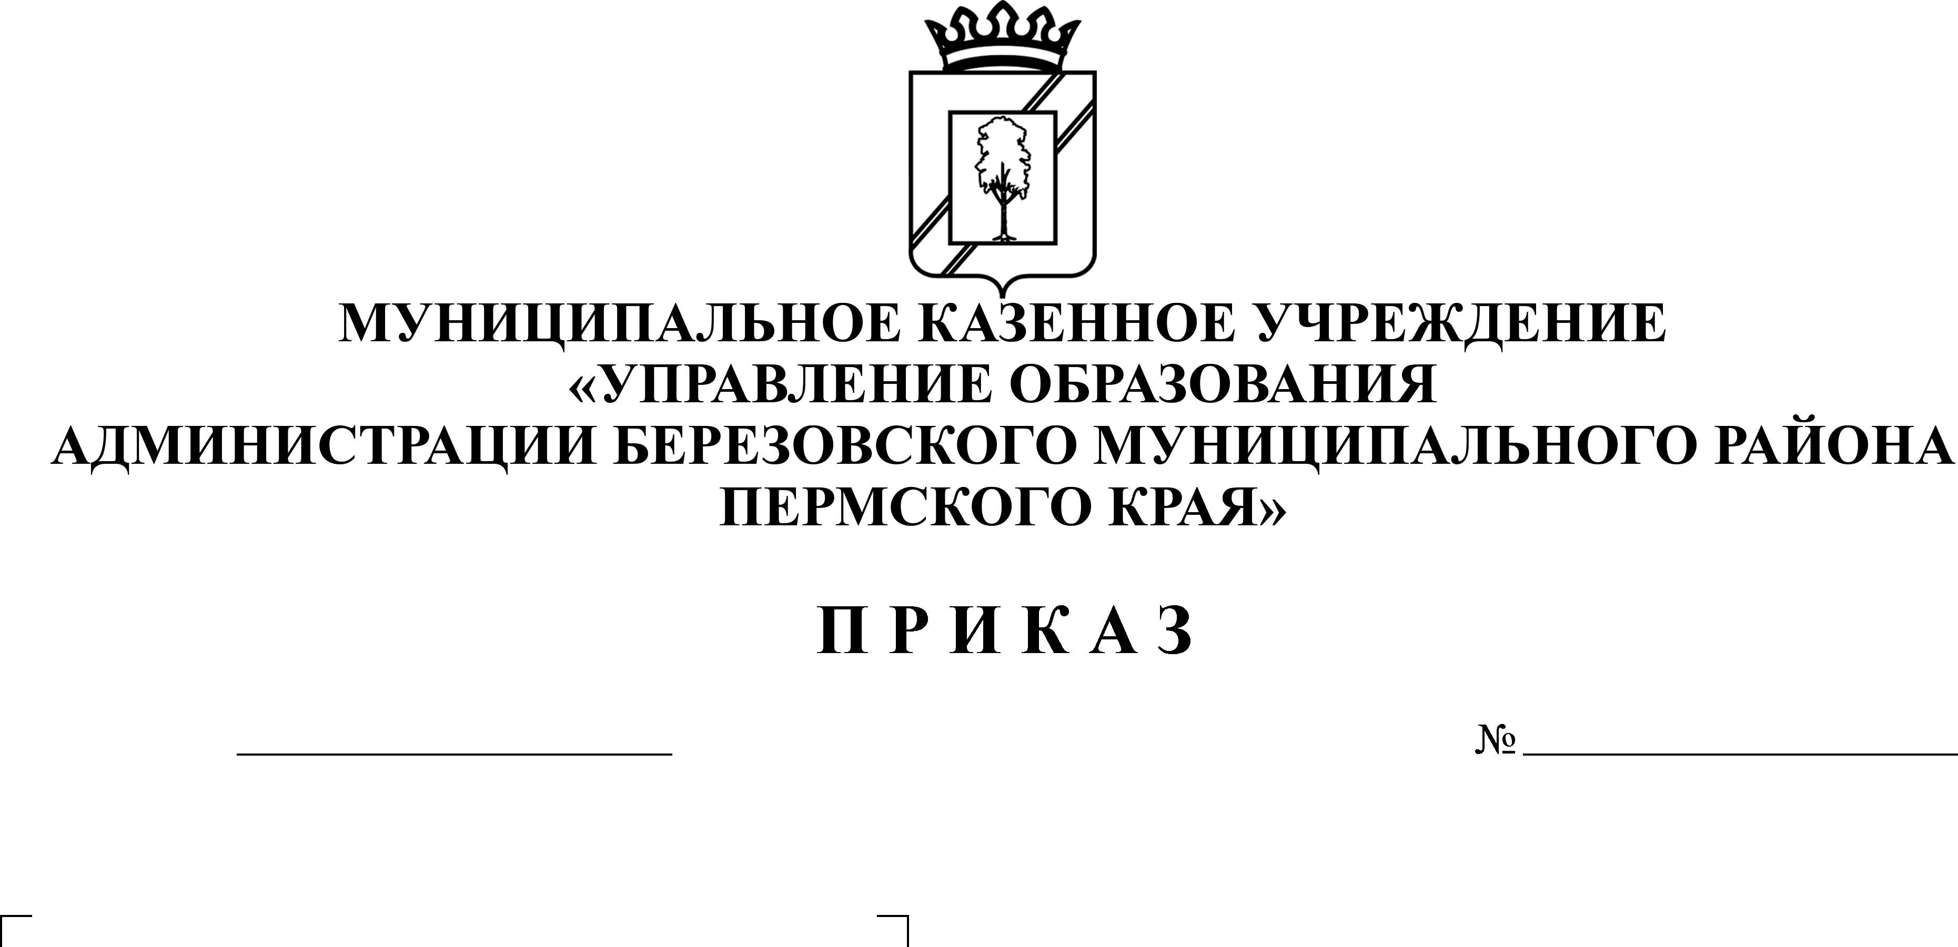

**Об утверждении перечня и объема работ в разрезе объектов и мероприятий**

СЭД-01-05-200

20.06.2017

На основании решения Земского Собрания Березовского муниципального района от 02 июня 2016 года № 19 «О внесении изменений в решение Земского Собрания Березовского муниципального района от 23.12.2016 № 62 «О бюджете Березовского муниципального района на 2017 год и плановый период 2018 и 2019 годов»»

ПРИКАЗЫВАЮ:

1. Утвердить прилагаемый перечень и объем работ в разрезе объектов и мероприятий в новой редакции.

2. Ответственность за выполнение приказа возложить на руководителей образовательных учреждений.

3. Приказ вступает в силу с момента подписания.

4. Контроль за исполнением приказа возложить на Щукину Ю.З., ведущего специалиста, экономиста МКУ «Управление образования».

Начальник С.В. Мезенцева

|  |
| --- |
| Приложение  к приказу МКУ «Управление образования»  от 20.06.2017 № СЭД-01-05- |

**Перечень и объем работ в разрезе объектов и мероприятий**

|  |  |  |  |  |
| --- | --- | --- | --- | --- |
| **Наименование объекта** | **Вид работ** | **Объем средств, всего, руб.** | **Объем средств, руб.** | |
|
| **Местный бюджет** | **Краевой бюджет** |
| МБДОУ «Центр развития ребенка-детский сад № 5» | Ремонт ограждения и снегозадержания на крыше здания МБДОУ «Центр развития ребенка-детский сад № 5» | **208529,60** | **52132,40** | **156397,20** |
| МБОУ «Переборская ООШ» | Ремонт кровли МБОУ «ПеОШ» | **1298745,62** | **324686,41** | **974059,21** |
| МБОУ «Березовская СОШ № 2» | Ремонтные работы по оборудованию ограждения здания Филиала МБОУ «Березовская СОШ №2», включая филиал Заборьинская ООШ | **806407,00** | **201601,75** | **604805,25** |
| Ремонт наружного освещения на территории здания филиала МБОУ «Березовская средняя общеобразовательная школа № 2», Заборьинская общеобразовательная школа | **203426,00** | **50856,50** | **152569,50** |
| Ремонт наружного освещения на территории здания № 2, МБОУ «Березовская средняя общеобразовательная школа № 2» | **131764,00** | **32941,00** | **98823,00** |
| Ремонт наружного освещения на территории здания интерната, МБОУ «Березовская средняя общеобразовательная школа № 2» | **120666,00** | **30166,50** | **90499,50** |
|  |  |  |  |
| Итого по объекту | | **1262263,00** | **315565,75** | **946697,25** |
| МБОУ ДО «Центр детского творчества» | Ремонт наружного освещения на территории здания МБОУ ДО «Центр детского творчества» | **556294,00** | **139073,50** | **417220,50** |
| МБОУ ДО «Березовская детская школа искусств» | Ремонт наружного освещения на территории здания МБОУ ДО «Березовская детская школа искусств» | **129116,00** | **32279,00** | **96837,00** |
| **Всего расходов по объектам** | | **3454948,22** | **863737,06** | **2591211,16** |